地図／案内（2004-10-12）
広域（山陽姫路西→広畑コート）
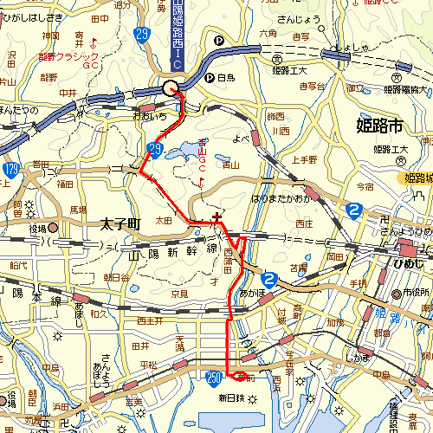

山陽姫路西付近
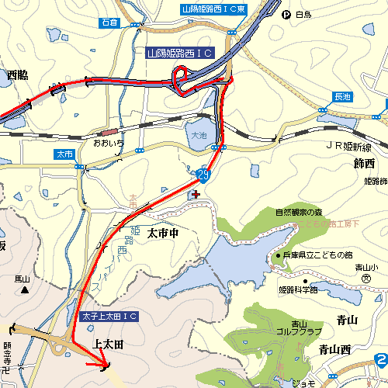

姫路西ランプ（姫路バイパス）
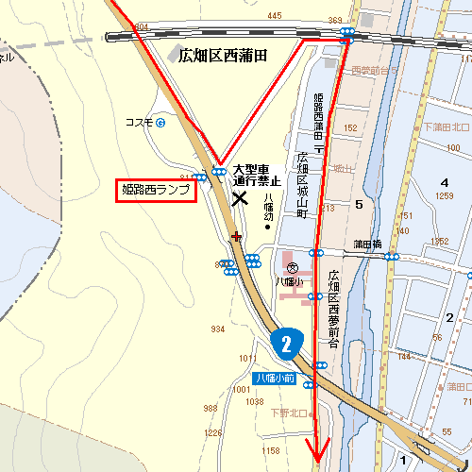

広畑コート付近
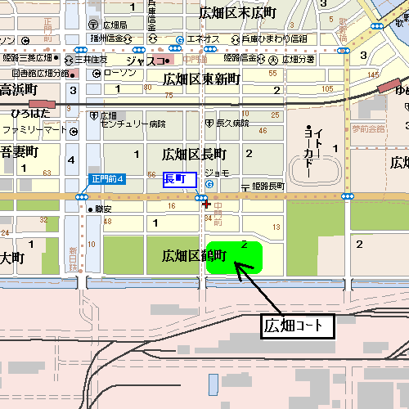

姫路西ランプ・中地ランプ・広畑コート・ホテルオクウチ
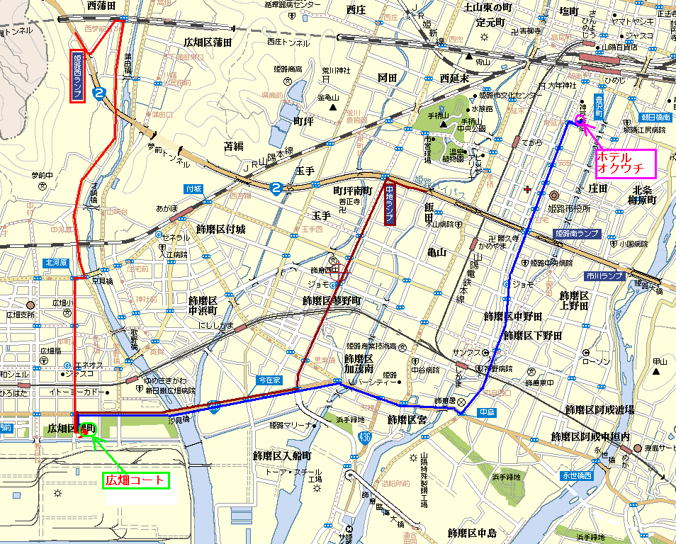

◆山陽姫路西ICから広畑コート（クルマ）
山陽姫路西IC→（姫路西バイパス・29号線）→太子上大田IC→（姫路バイパスを東へ）→
下記①②のいずれか。

①→中地ﾗﾝﾌﾟ降り右折（南へ）→南下し続ける→
250号線との交差点今在家東（右手にミドリ電化あり）を右折（西へ）→（250号線）
→長町交差点（新日鉄中門通り）左折（南へ）→新日鉄の中門手前左側に駐車場入り口あり。
②→姫路西ﾗﾝﾌﾟ降りる→左折し北東へ→県道471号との交差点を右折→（471号南下）→京見橋西・右折（西へ）→
北川原交差点左折（南へ）→そのままひたすら南下→新日鉄の中門手前左側に駐車場入り口あり。

◆姫路駅から広畑コートまでの交通手段
①姫路市営バス：駅北市バスセンター１番乗り場 新日鉄行き（26、29番）→中門前下車
http://www.busq.jp/sinitetu/f.html

②山陽電鉄： 山陽姫路発 網干行き→広畑駅下車→徒歩１５分程度
http://www.sanyo-railway.co.jp/dentetu/

追記
広畑コート→ホテルオクウチ
国道250号線沿い・広畑コートから東側1km付近に最近大型ホームセンターがオープンしたため
夕方は250号線の混雑が予想されます。 下記地図のコースを参照して移動願います。
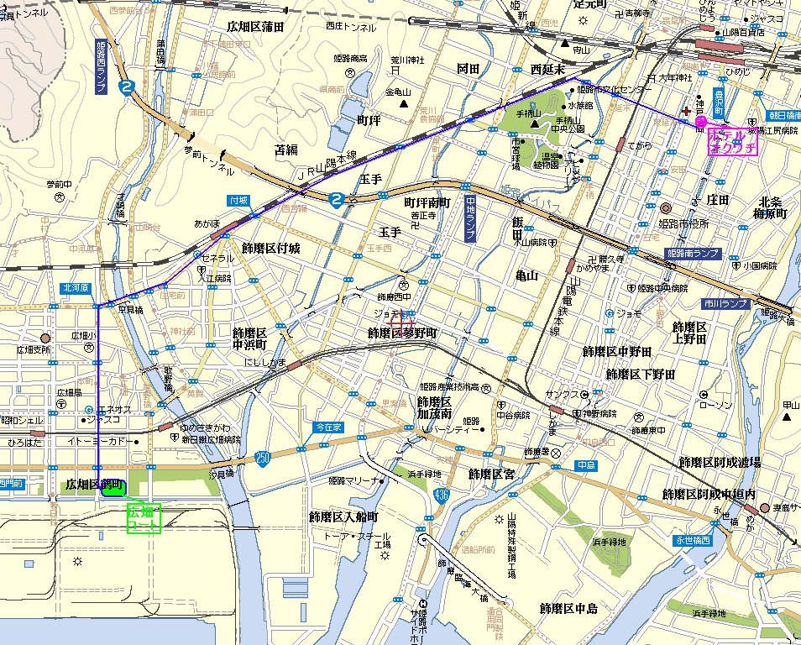
250号線との交差点（長町）を直進、北上する。
北川原交差点・右折 京見橋渡り、そのまま英賀保駅～山陽本線沿いを進む。
道なりに右方向へ。
駅南大通りとの交差点を通過すると左手にオクウチがあります。（バス駐車場は右手側）

ホテルオクウチ
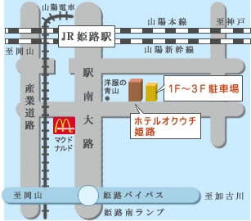
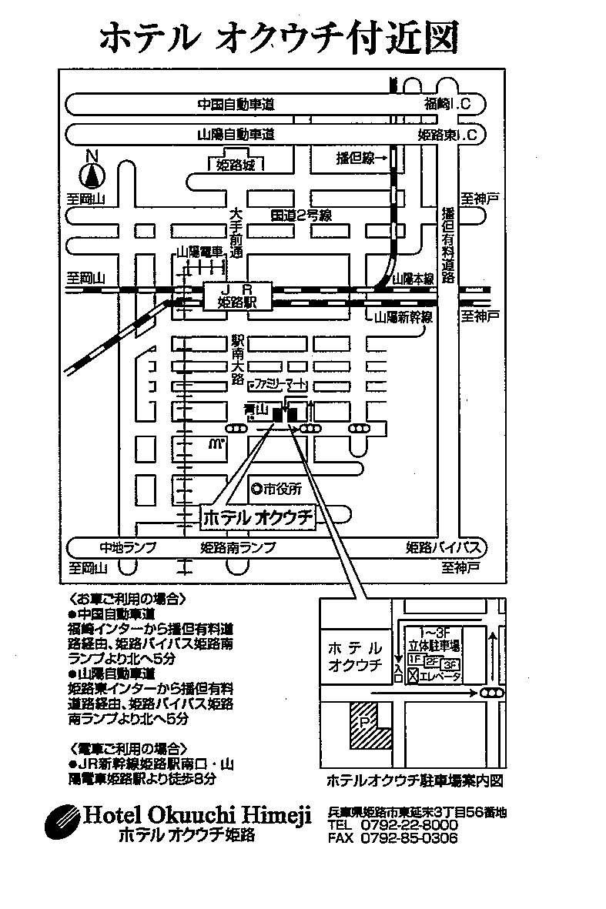

駐車場
バス：ホテル前（南）駐車場を予定。指示に従い詰めて停める必要あります。
乗用車：ホテル前（東）立体駐車場。一方通行に注意。 1F＝RV車などの背高車、
2F～3F=低背車（セルフでエレベータ操作）
シャワー
オクウチ横スポーツジム（スターサップ姫路）利用。 立体駐車場と同じビル内にあります。
ただしジム側依頼により男女各10名程度の入替りでの利用としていただきます。
利用者はフロントで氏名／場所名を名簿に記入し、終了後もチェック記入ください。
タオルなし。石鹸・シャンプーあり。

懇親会（オクウチ） 会場見取り図

・CD／MD／カセットテープOK
・マイク2本標準（要望により追加OK）
・折りたたみ机×2個準備

★ただし予備日11月13日開催の場合は青鷺荘（健保会館）使用。
雨天延期の際は別途会場地図お知らせします。
会場はかなり小さくなります。

